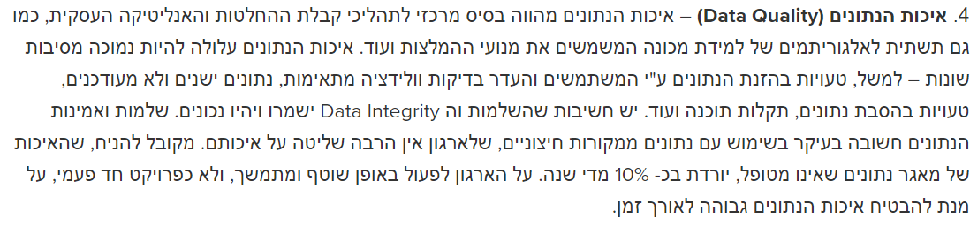

**אימות נתונים**

1. **אימות נתונים קיימים:**
2. הורידו את מסד הנתונים למחשב.
3. לחצו כרטיסיית נתונים > אימות נתונים על החץ הקטן > בחרו "הקף בעיגול נתונים לא חוקיים"
4. שימו לב אילו נתונים הוקפו ומה הסיבות לכך שהם נחשבים לא חוקיים. מלאו את הטבלה הבאה, העתיקו לכאן כל נתון וכתבו את הסיבה שלו.

|  |  |
| --- | --- |
| **נתון** | **סיבה** |
|  |  |
|  |  |
|  |  |
|  |  |

1. שימו לב לנתון המוזר בעמודת הציונים של מבחן 2, מדוע הוא לא הוקף לדעתכם?
2. כנסו לתאים המוקפים ותקנו את כל הנתונים כך שיהיו חוקיים. מה קרה לעיגולים האדומים?
3. שמרו את הקובץ מבלי לצאת ממנו והמשיכו לשלב הבא.
4. **יצירת כללי אימות משלנו:**

בישראל, מספרי תעודות הזהות הם בני 9 ספרות. בטבלה מופיעים נתונים שגויים ויש לתקן אותם בהתאם לכללים.

1. סמנו את עמודת תעודת הזהות ( Ctrl + SHIFT+ )
2. כמה נתונים סומנו? (תוכלו לראות זאת בשורת הסטטוס למטה בספירה:...)
3. בחרו שוב כרטיסיית נתונים
4. לחצו על החץ הקטן באימות נתונים
5. ההגדרה כרגע היא "כל ערך", אם ברצונכם להגדיר אחרת, עליכם לבחור באפשרות אחרת, מה לדעתכם מתאים? בחרו לפי שיקולכם את האפשרות המתאימה וקבעו כלל מתאים.
6. האם הופיעו עיגולים אדומים מסביב לנתונים מסוימים? כנסו לתיבת הנתון ובדקו בשורת הנוסחאות (מול שורת הפונקציות **fx**) מה הבעיה עם הנתון הזה.
7. תקנו את הנתון בהתאם לכלל שיצרתם בסעיף ה, האם העיגול האדום נעלם?
8. כעת, נסו להזין בשורה חדשה בעמודת תעודת זהות, מספר תעודת זהות לא תקין, מה הזנתם ומה קרה? אם לא הצלחתם סימן שהכלל שלכם עובד !



1. נסו למצוא נתון שעומד בכלל שלכם, אך לא הגיוני. מצאתם? הזינו אותו בעמודת ת.ז. וסמנו את התיבה בצהוב . (מילוי תיבה).
2. צרו כלל לכל עמודות הציונים כולל פרויקט גמר- מספר שלם בין 0 ל100. תקנו את הנתונים שהוקפו בעיגול. (שמרו את הקובץ)
3. **חלק שלישי ואחרון- תירגול עיצוב + עיצוב מותנה + חישוב ממוצע:**
4. תנו לטבלה כותרת בת 4 מילים לפחות, מזגו ומרכזו אותה מעל הטבלה.
5. הבליטו את הכותרת בBOLD (אל תשנו את גודל הפונט).
6. שנו את שם הגיליון לשם שלכם + הכותרת של הטבלה.
7. עיצוב מותנה- סמנו את כל הציונים שערכם 0-55 בצבע אדום.
8. סמנו את כל הציונים 56-65 בצבע כתום.
9. סמנו את כל הציונים 66-70 בצבע צהוב.
10. סמנו את כל הציונים 71-100 בצבע ירוק.
11. מיינו את הנתונים לפי כתה.
12. חישוב ממוצע אוטומטי - חשבו ממוצע לכל מבחן.

בהצלחה !

